Аппликация «Солнышко»

Подготовила воспитатель группы «Умка» Герасина С.И.
Цель: развитие у детей художественно-творческих способностей, воспитывает у детей терпение, усидчивость и фантазию.
Задачи: Познакомить с техникой аппликации: наносить клей на одну сторону рисунка, аккуратно прикладывать к фону ватные палочки и примакивать салфеткой. Вызвать интерес к созданию красивой композиции весёлого пуделя в сотворчестве с педагогом. Познакомить детей с новым для них видом творчества - аппликацией из ватных дисков и ватных палочек.Учить составлять композицию из готовых элементов листиков и цветков: выбирать их по своему желанию и размещать на листе бумаги. Развивать чувство формы и композиции. Воспитывать самостоятельность и аккуратность в работе.
Для этого нам понадобиться
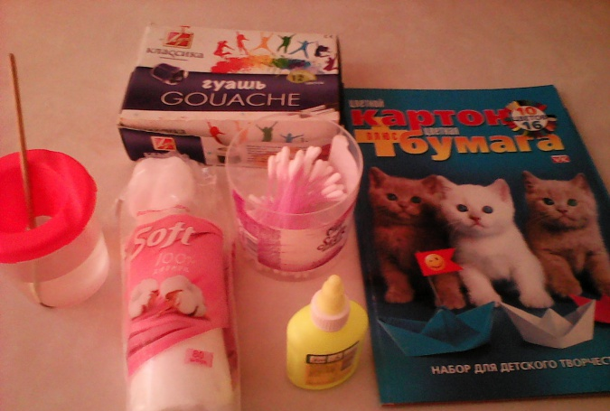
Цветной картон ,ватные диски, ватные палочки, краска, кисти, банки с водой, клей ПВА.
Перед началом работы по красим ватные палочки и ватный диск в желтый цвет
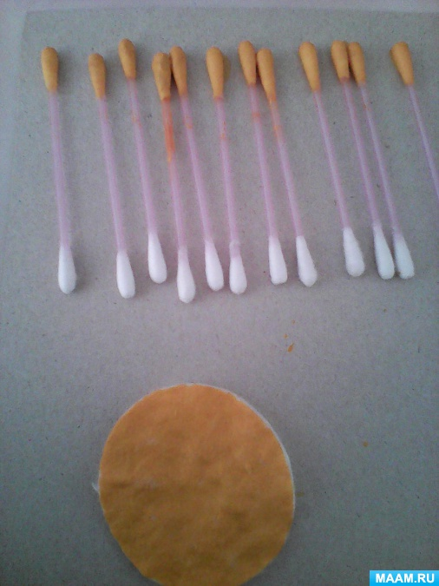
После того как это все высохло, берем лист голубого или синего цвета и по одной начинаем приклеивать.
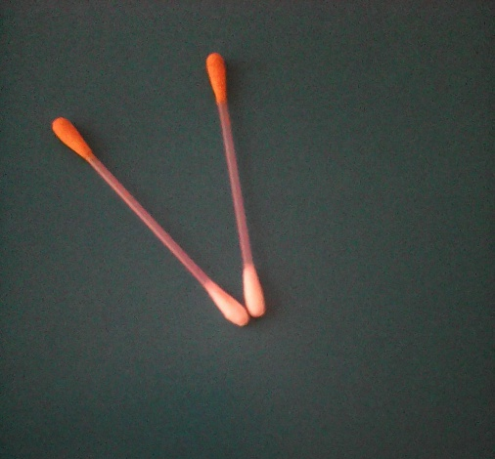
Это будут лучики нашего солнышка
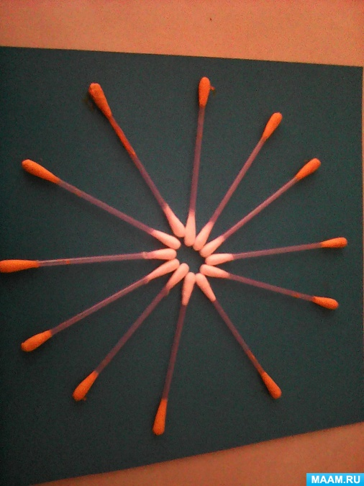
После того как все лучики готовы клеим центр солнышка.
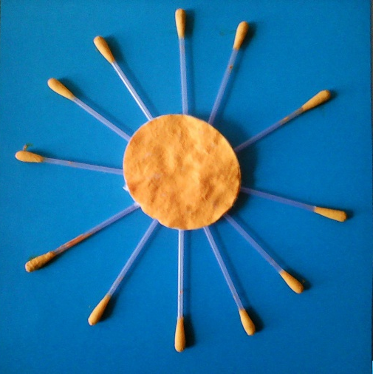
По желанию дети могут до рисовать глазки, ротик итд
Даже в холодный и пасмурный день наши лучистые солнышки радуют и согревают наших ребят.

